МИНИСТЕРСТВО НАУКИ И ВЫСШЕГО ОБРАЗОВАНИЯ
РОССИЙСКОЙ ФЕДЕРАЦИИ
федеральное государственное бюджетное образовательное учреждение
высшего образования
«Сибирский государственный университет науки и технологий
имени академика М.Ф. Решетнева»

Институт информатики и телекоммуникаций

ЛАБОРАТОРНАЯ РАБОТА №4

По дисциплине: | Управление жизненным циклом программных систем
На тему: | Разработать проект системы в UML

Выполнил студент группы МПА 23-01
Очной формы обучения
Евстратов Алексей Романович
(Ф.И.О.)

Красноярск 2023 г.
Цель работы: разработать диаграммы UML
Ход работы:
Диаграмма прецедентов — Use-case diagram
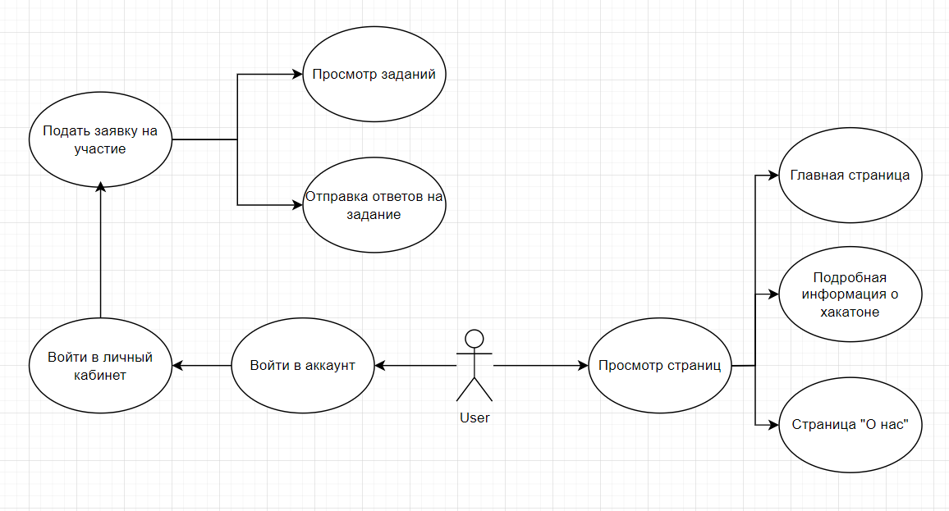
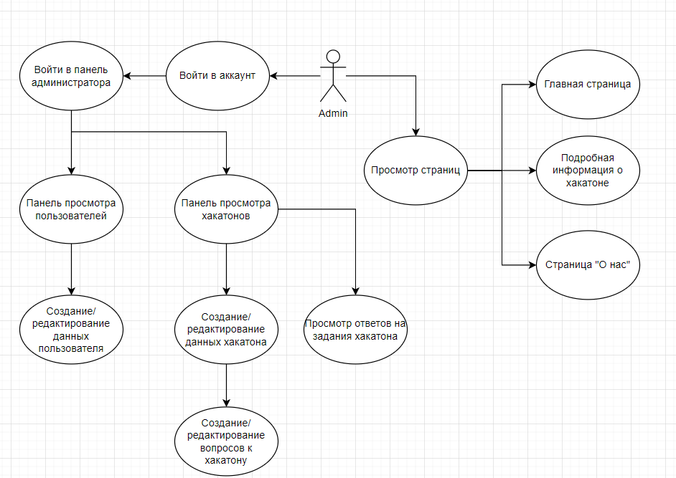

Диаграмма классов — Class diagram
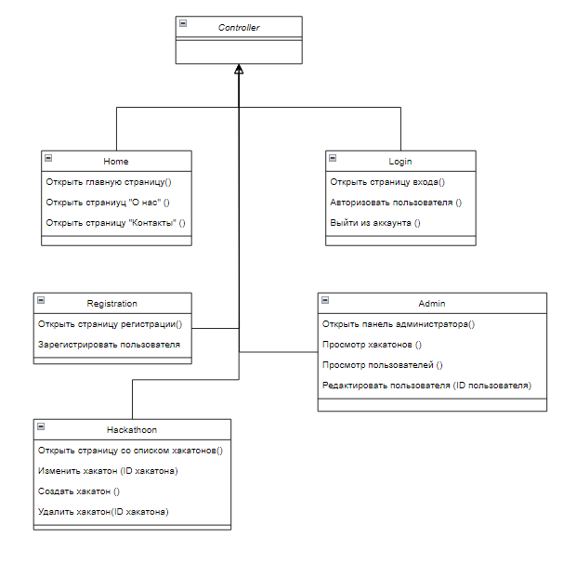

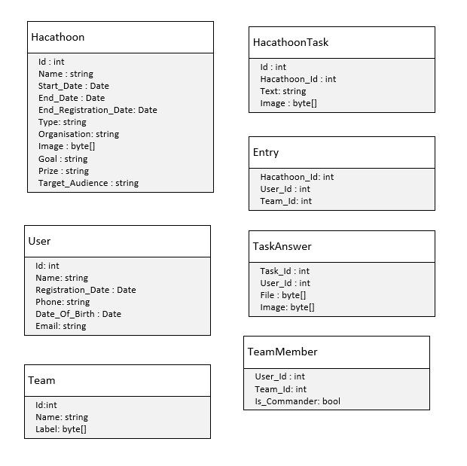
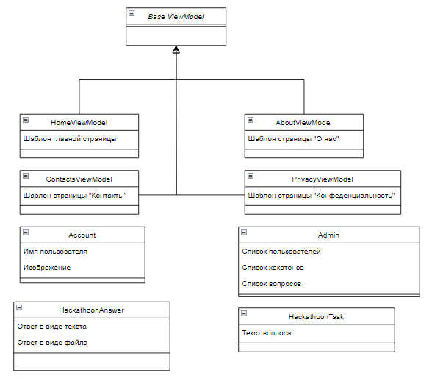

Диаграмма активностей — Activity diagram
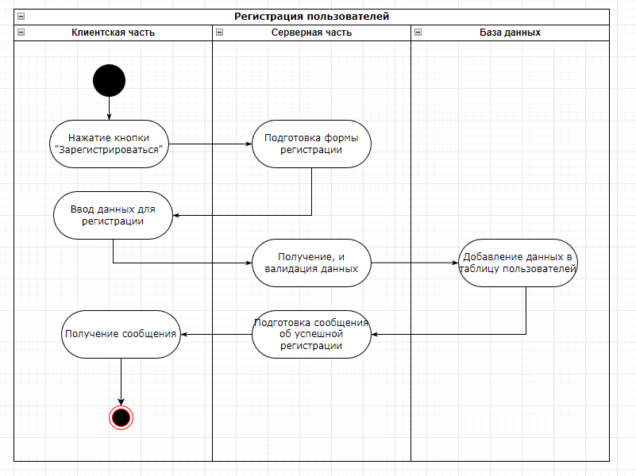

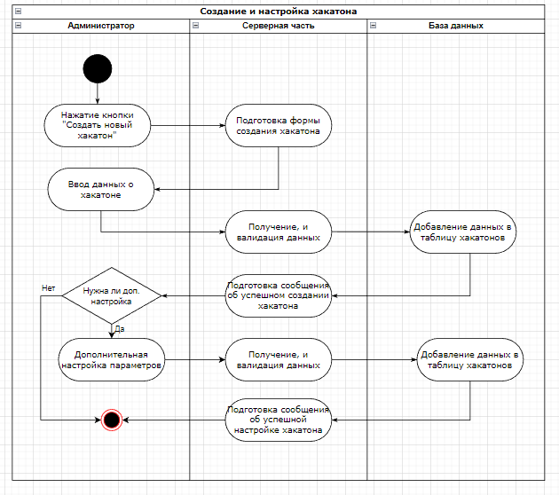

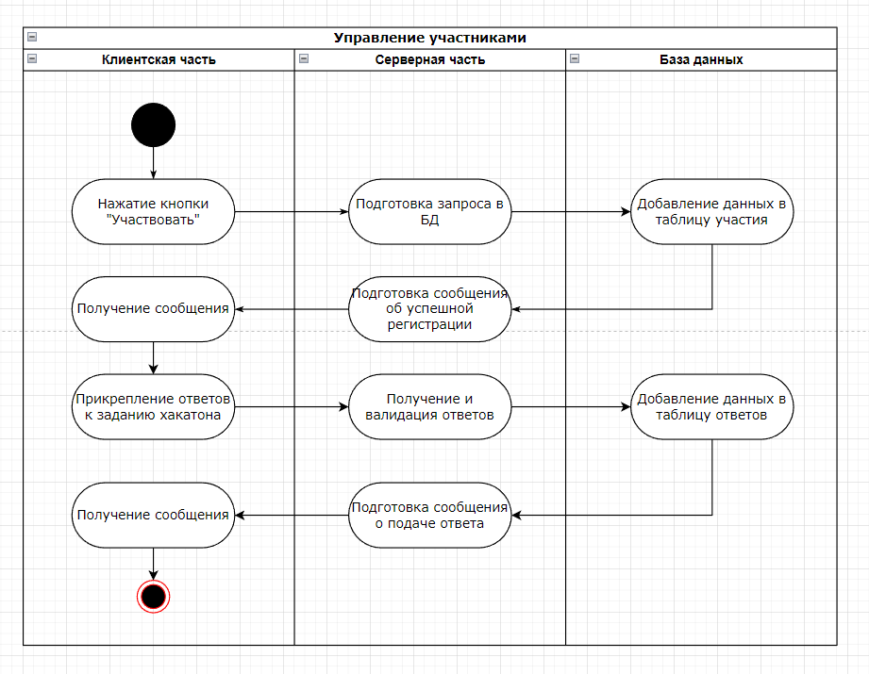

Диаграмма последовательности — Sequence Diagram

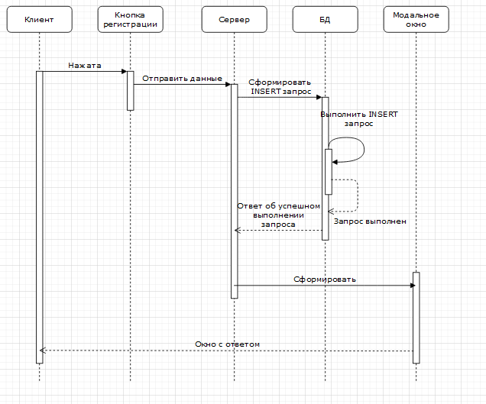

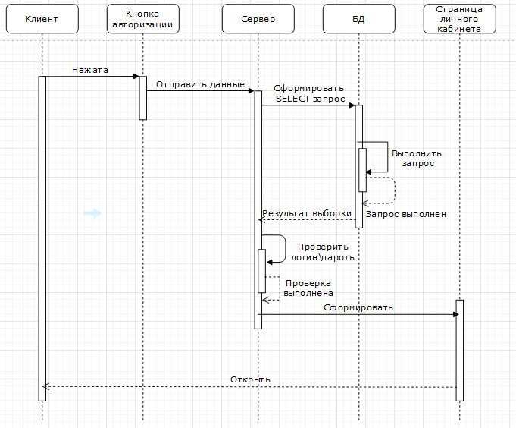

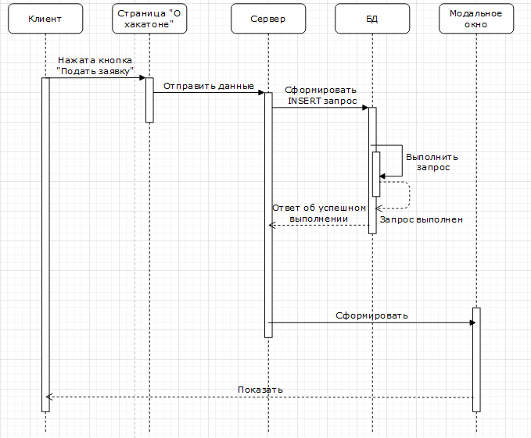

Диаграмма развертывания — Deployment Diagram

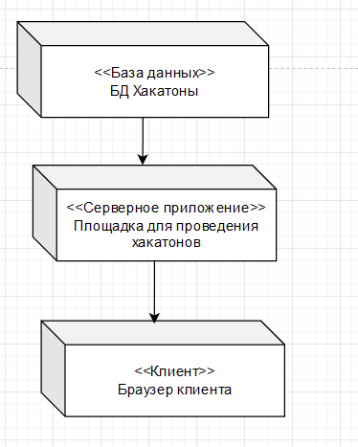

Диаграмма размещения
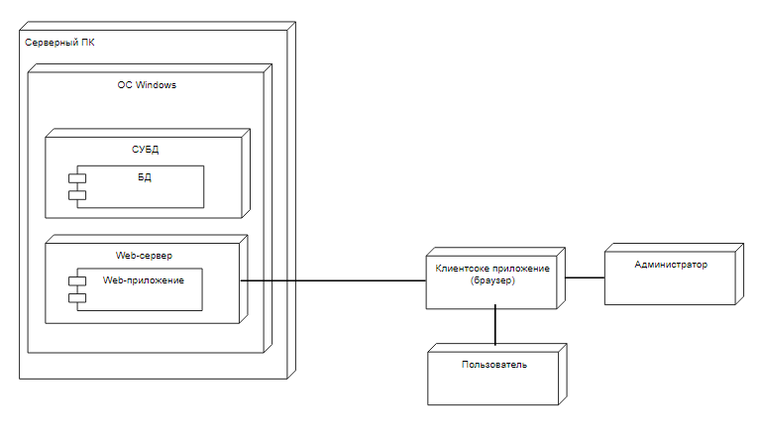
Вывод: в ходе выполнения лабораторной работы были разработаны UML диаграммы .

